Автор: Чистякова Ольга Юрьевна
Год рождения: 1998
Учебное заведение: МОУ Брейтовская СОШ
Класс: 7 б
Руководитель: Градусова Наталья Геннадьевна

Озорной дождь

Осень, осень, листопад,
Листья жёлтые летят.
Закружился надо мной
Дождь из листьев золотой.

До чего же он хорош!
Где такой ещё найдёшь –
Без конца и без начала?
Танцевать под ним я стала.

Мы плясали, как друзья –
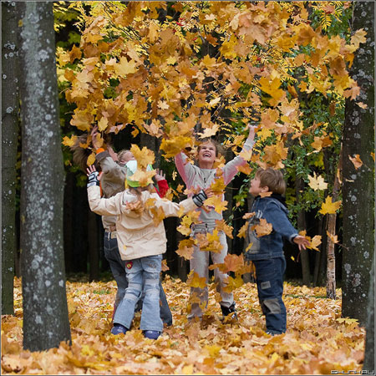
Дождь из листиков и я.

http://images.yandex.ru/

